中国移动互联网公司CDN服务第21周周报

2017年5月21日—2017年5月27日

注*图中所有带宽指的是本周本业务带宽

### 融合通信事业部

总结：

1.飞信在本周请求数较上一周基本持平

2.飞信周三流量比较上周有所上升，总流量上涨24.5%

3.飞信页面最高带宽峰值，与上周基本持平，本周计费带宽4.78Mb

4.飞信下载加速带宽峰值，相比上周有明显回落。

5.本周共使用流量2619.619GB，使用的平均每秒计费带宽为34.72Mb较上一周36.396Mb基本持平

6.本周没有大型活动、节假日、版本更新等因素影响网站各项指标

域名列表

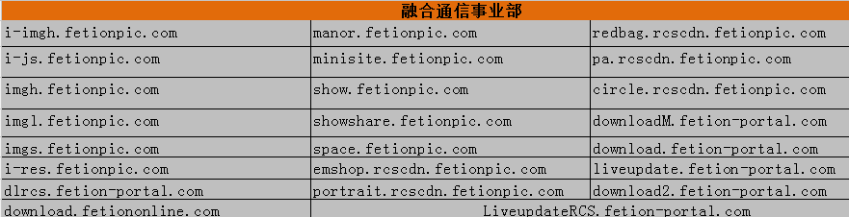

融合通信事业部:用户**请求数**(5分钟一个点，用于判断用户请求突发)

融合通信事业部**飞信加速**：流量总量**(评估活动效果)**=页面加速域名+下载加速域名

融合通信事业部**飞信页面加速**：峰值带宽(5分钟一个点，用于判断带宽突发)

本周峰值带宽 上周对比峰值带宽

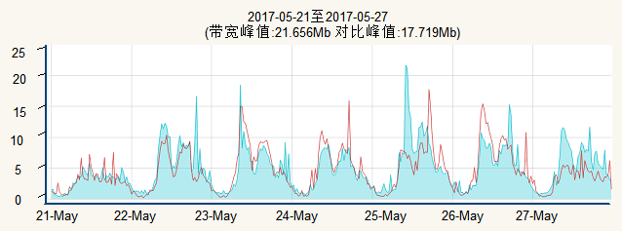

融合通信事业部**飞信页面加速**：本周每秒平均计费带宽(用于计费)

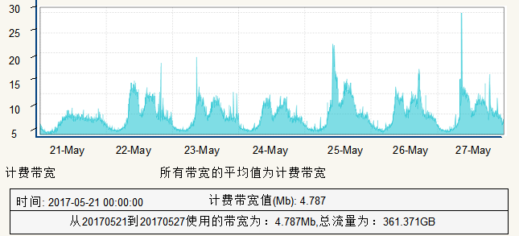融合通信事业部**飞信下载加速**：峰值带宽(5分钟一个点，用于判断带宽突发)

本周峰值带宽 上周对比峰值带宽

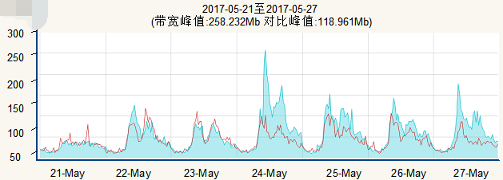

融合通信事业部**飞信下载加速**：本周每秒平均计费带宽(用于计费)

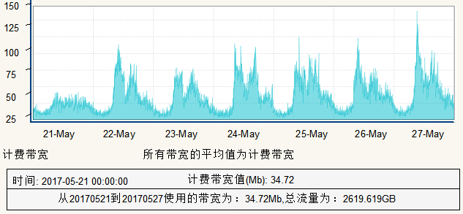

### MM商城事业部

总结：

1.本周所有MM商城所有域名请求数与上一周对比基本持平，其中加速流量与上周基本持平

2.本周MM商城页面加速带宽与最高峰值带宽645Mb与上周基本持平

3.本周MM商城下载加速相对于上周一带宽峰值基本持平

4.本周使用流量767945GB，使用的计费带宽为10162Mb

5.和生活带宽较少，本周带宽与上周基本持平，无突发。

6.本周没有大型活动、节假日、版本更新等因素影响网站各项指标。

域名列表

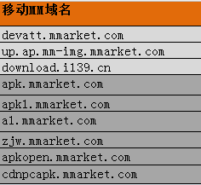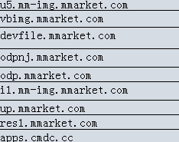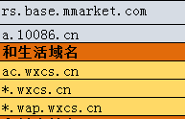

MM商城事业部：本周用户请求数(5分钟一个点，用于判断用户请求突发)

MM商城事业部：本周每天流量情况(作为计费基数)

应用商城事业部**MM商城页面加速**：本周峰值带宽(5分钟一个点，用于判断带宽突发)

本周峰值带宽 上周对比峰值带宽

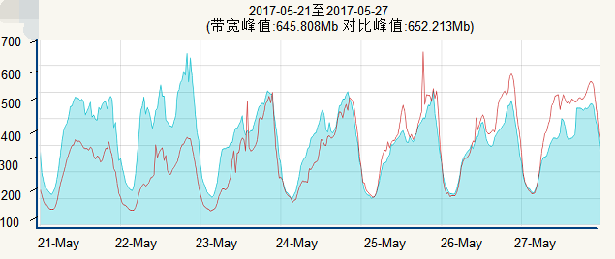

应用商城事业部**MM商城下载加速**：本周峰值带宽(5分钟一个点，用于判断带宽突发)

本周峰值带宽 上周对比峰值带宽

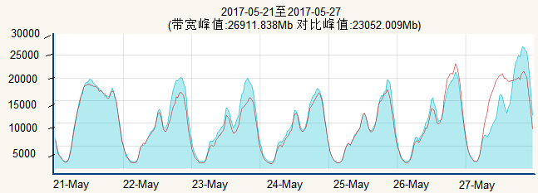

应用商城事业部**和生活下载加速**：本周峰值带宽(5分钟一个点，用于判断带宽突发)

本周峰值带宽 上周峰值带宽

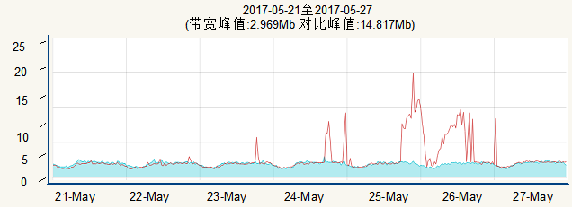

MM商城事业部：本周每秒平均计费带宽(用于计费)

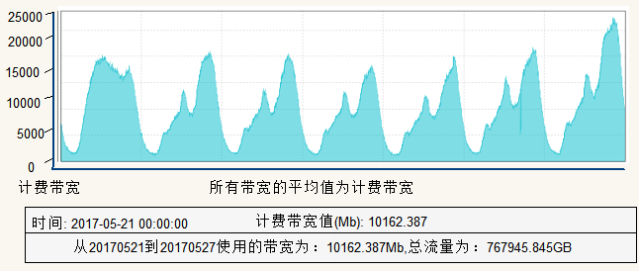

### 云事业部

总结：

1. 本周所有云事业部所有域名请求数与上一周对比上升9%，在周三存在访问突发，流量在周三和周四增长了一倍，其他正常，具体情况后续找业务方确认。

2.本周139邮箱页面加速带宽与最高峰值带宽，周三存在流量突发，正在找业务方确认。

3.本周和彩云页面速带宽与最高峰值带宽与上周基本持平

4.本周使用流量17512GB，使用的计费带宽为232Mb，比上周上升24%

5.本周没有大型活动、节假日、版本更新等因素影响网站各项指标。

域名列表



云事业部：本周用户请求数(5分钟一个点，用于判断用户请求突发)

云事业部：本周流量

云事业部**139邮箱页面加速**：本周峰值带宽(5分钟一个点，用于判断带宽突发)

本周峰值带宽 上周峰值带宽

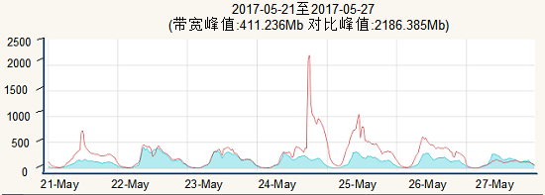

云事业部**139邮箱页面加速**：本周每秒平均计费带宽(用于计费)

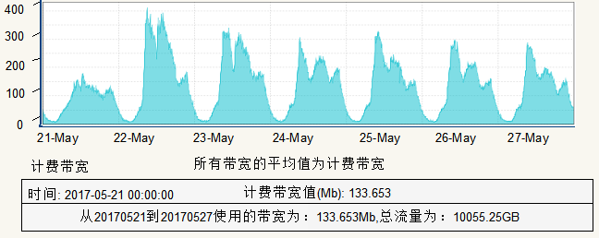

云事业部**彩云页面加速**：本周峰值带宽(5分钟一个点，用于判断带宽突发)

本周峰值带宽 上周峰值带宽

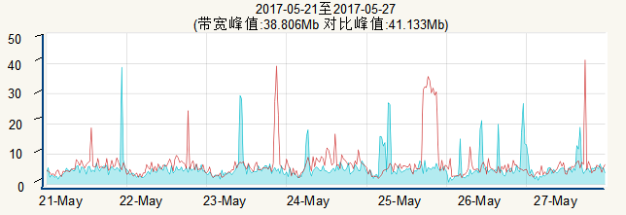

云事业部**彩云页面加速**：本周每秒平均计费带宽(用于计费)

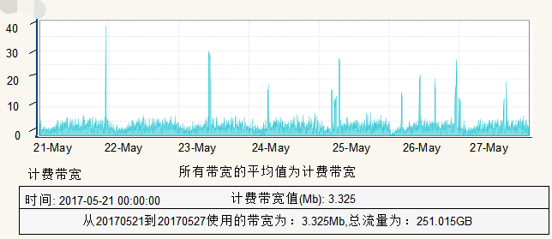

### 市场部

和粉店域名暂时没有进行CDN加速